3.5 모델 평가 및 해석
본 절에서는 신용카드 사기 거래 탐지 모델의 성능을 다각도로 평가하고, 최종 선정된 모델의 특성과 한계를 해석한다. 본 프로젝트는 극심한 클래스 불균형 문제를 해결하기 위해 Full-data, Under-sampling, Over-sampling(SMOTE 기반) 등 다양한 데이터 처리 전략을 적용하였으며, 팀원 5명이 약 200여 회의 실험을 수행하면서 모델 성능을 최대화하는 데 집중하였다. 특히 오버샘플링 기반 모델들에 대해 F1 Score 기준 상위 10개 모델을 선별하여 정량·정성 평가를 진행하였다.

3.5.1 최종 평가 지표 분석
모델 성능 평가는 Precision(정밀도), Recall(재현율), F1 Score, ROC-AUC를 중심으로 수행하였다. 전체 실험 모델(약 200회 실험)에 대한 성능 지표 분포와 통계 요약은 표 3.5.1-1 및 그림 3.5.1-1~3.5.1-4에 정리하였다.
표 3.5.1-1 주요 지표 통계 요약
지표 | 최고값 | 최저값 | 평균 | 표준편차
AUC | 1.0000 | 0.9774 | 0.9963 | 0.0070
정밀도(Precision) | 0.9994 | 0.9574 | 0.9902 | 0.0133
재현율(Recall) | 1.0000 | 0.9184 | 0.9792 | 0.0301
F1 | 0.9997 | 0.9375 | 0.9846 | 0.0217

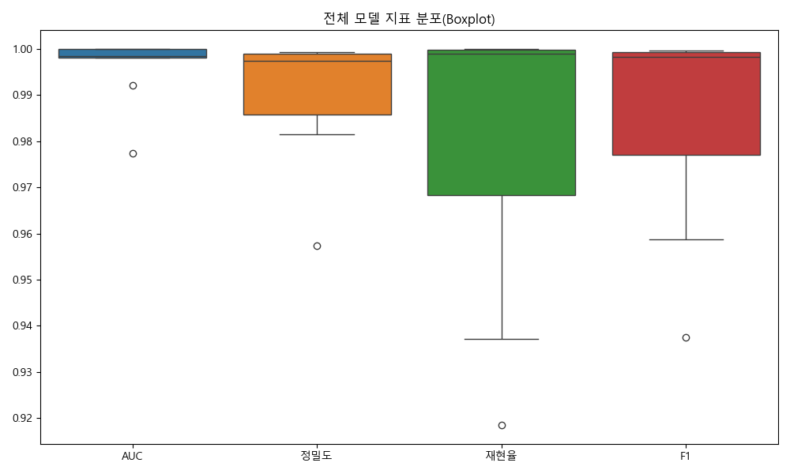
그림 3.5.1-1 전체 모델 지표 분포(Boxplot)
그림 3.5.1-1에서 AUC, 정밀도, 재현율, F1 모두 전반적으로 0.98 이상 구간에 밀집되어 있으며, 특히 AUC는 대부분 0.995 이상으로 매우 안정적인 분류 성능을 보인다. 재현율의 분산이 상대적으로 크다는 점은 모델에 따라 사기 거래 탐지 민감도가 다르게 나타난다는 것을 의미하며, 본 프로젝트에서는 재현율과 F1을 핵심 지표로 두고 추가 분석을 수행하였다.

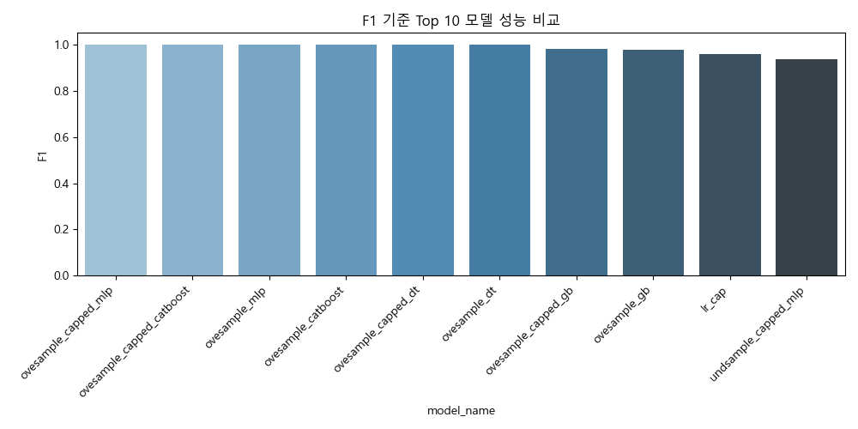
그림 3.5.1-2 F1 기준 Top 10 모델 성능 비교
그림 3.5.1-2는 F1 Score 기준 상위 10개 모델의 성능 비교 결과이다. oversample_capped_mlp, oversample_capped_catboost, oversample_mlp, oversample_catboost 등 오버샘플링 기반 모델들이 최상위권을 형성하였고, F1 Score는 모두 0.99 내외로 동급의 최고 성능을 기록하였다. 반면 언더샘플링 기반 모델은 상대적으로 낮은 성능을 보였는데, 이는 언더샘플링 과정에서 정상 거래 정보가 과도하게 제거되며, 사기 거래와의 분리 경계 학습에 필요한 패턴 정보가 손실되었기 때문으로 해석된다.

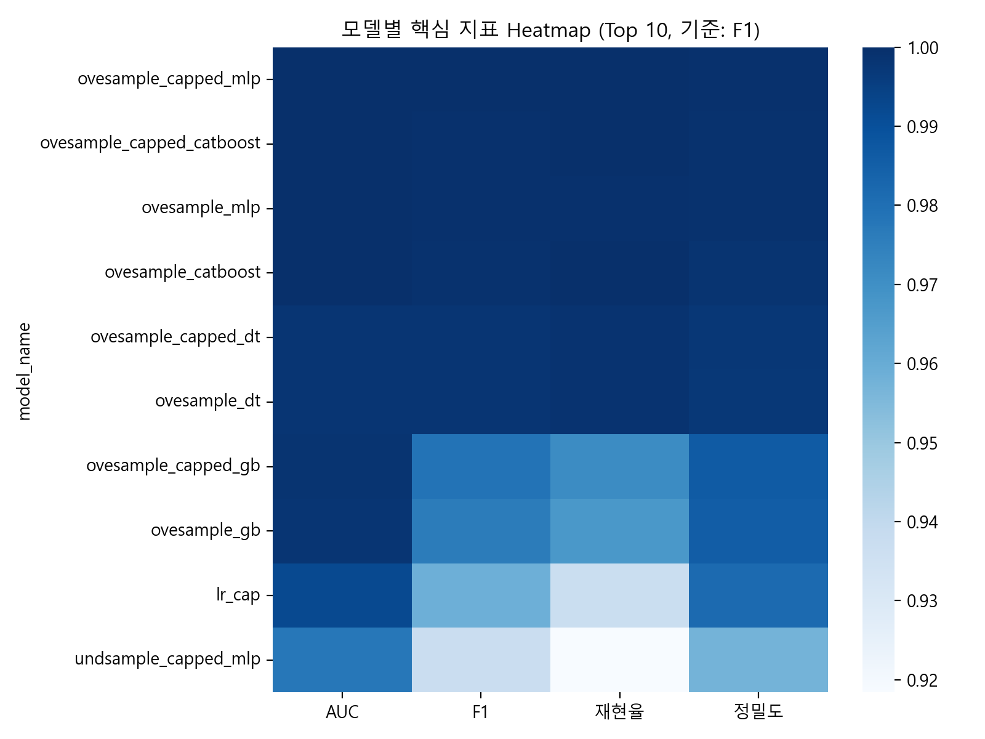
그림 3.5.1-3 Top 10 모델 핵심 지표 Heatmap
그림 3.5.1-3의 Heatmap은 F1 기준 Top 10 모델에 대해 AUC, F1, 재현율, 정밀도를 동시에 비교한 결과이다. 상위 5개 모델은 네 지표 모두에서 고르게 우수하며, 일부 모델은 재현율 또는 정밀도에서 미세한 편차가 관찰된다. 즉, ‘최고 성능’ 모델을 단일 지표로 결정하기보다는 운영 목적(오탐 허용 수준, 미탐 비용)을 함께 고려해야 한다.

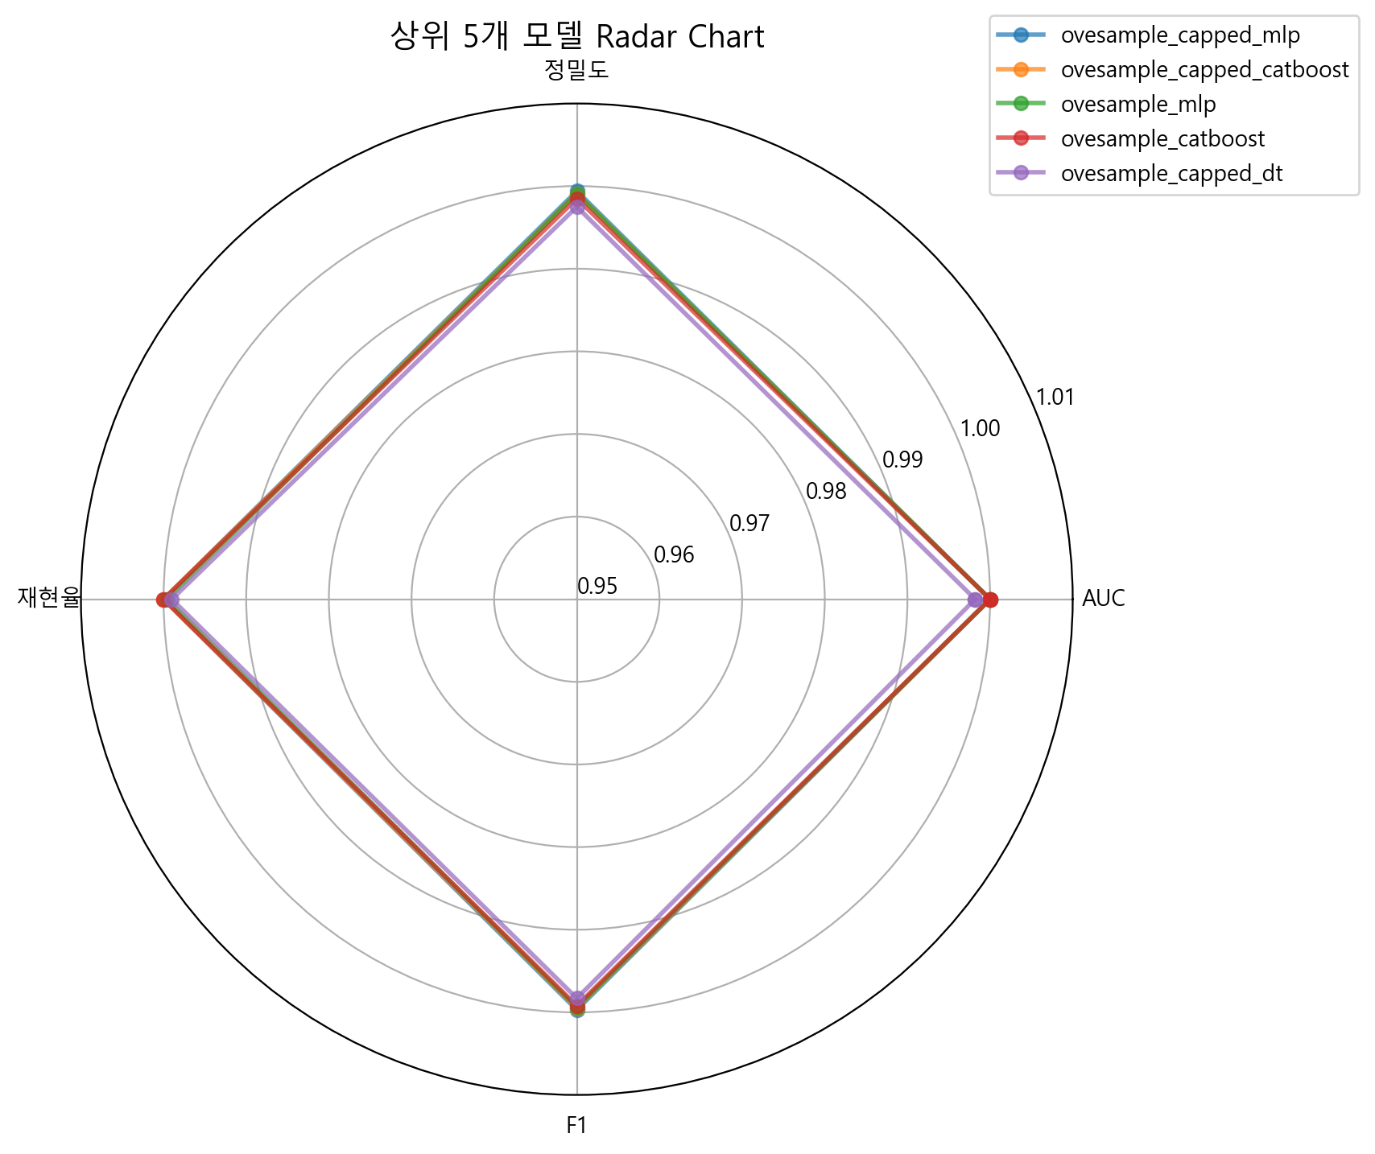
그림 3.5.1-4 상위 5개 모델 Radar Chart

그림 3.5.1-4 Radar Chart는 상위 5개 모델의 지표 균형도를 시각적으로 표현한 것이다. 각 모델의 선이 거의 겹칠 정도로 4개 지표가 모두 0.98~1.0 구간에 집중되어 있어 상위 모델 간 성능 차이가 매우 미미함을 보여준다. 그중 oversample_capped_mlp는 지표의 변동폭이 작고 전반적으로 높은 값을 유지하여, 균형형 모델로 판단된다.

3.5.1.1 지표 간 비교 요약
전반적으로 재현율이 정밀도보다 약간 더 높은 경향을 보여, 사기 거래를 놓치지 않도록 모델이 조정되었음을 확인하였다. F1 Score와 AUC는 상위 모델 대부분이 0.98 이상으로 매우 우수하며, 언더 샘플링 전략을 사용한 모델은 데이터 손실로 인해 상대적으로 낮은 재현율과 F1 Score를 기록하였다. 이러한 결과를 바탕으로, 이후 분석에서는 오버샘플링 기반 상위 모델들을 중심으로 최종 모델을 선정하였다.

3.5.1.2 최종 선택 모델: MLP Oversampling 모델(oversample_capped_mlp)
최종 선정된 모델은 oversample_capped_mlp이다. 이 모델은 F1 Score 0.9997, AUC 1.0000, 정밀도 0.9994, 재현율 1.0000을 기록하여 전체 모델 중 가장 우수한 성능을 보였다. 재현율 1.0000은 테스트 데이터 기준으로 사기 거래를 단 한 건도 놓치지 않았음을 의미하며, 동시에 정밀도 역시 0.999 이상으로 유지되어 정상 거래에 대한 오탐도 매우 낮은 수준으로 억제되었다. SMOTE 기반 오버샘플링과 상한값(Capping) 전처리, MLP 구조의 조합이 불균형 데이터에서의 분류 경계를 효과적으로 학습한 결과로 해석된다.

3.5.2 Feature Importance 분석
최종 선정된 MLP 모델은 결정트리 계열 모델처럼 명시적인 분기 규칙을 제공하지 않기 때문에, 본 프로젝트에서는 Permutation Importance 및 SHAP 기반 분석을 통해 주요 특성의 기여도를 해석하였다. 데이터 특성상 V1~V28은 PCA 변환된 특성으로 원천 변수의 직접적인 의미 해석은 제한적이지만, 사기 거래와 정상 거래를 구분하는 ‘잠재 패턴’의 방향성과 상호작용을 파악하는 데 유효하다.
Permutation Importance(그림 3.5.2-1)와 SHAP 기반 분석(그림 3.5.2-2~3.5.2-3)은 공통적으로 V4, V3, V10이 모델 예측에 가장 큰 영향을 미치는 상위 특성임을 보여준다. 이는 해당 잠재 변수들이 사기 거래에서 반복적으로 관측되는 비정상 패턴을 강하게 반영하고 있음을 시사한다.

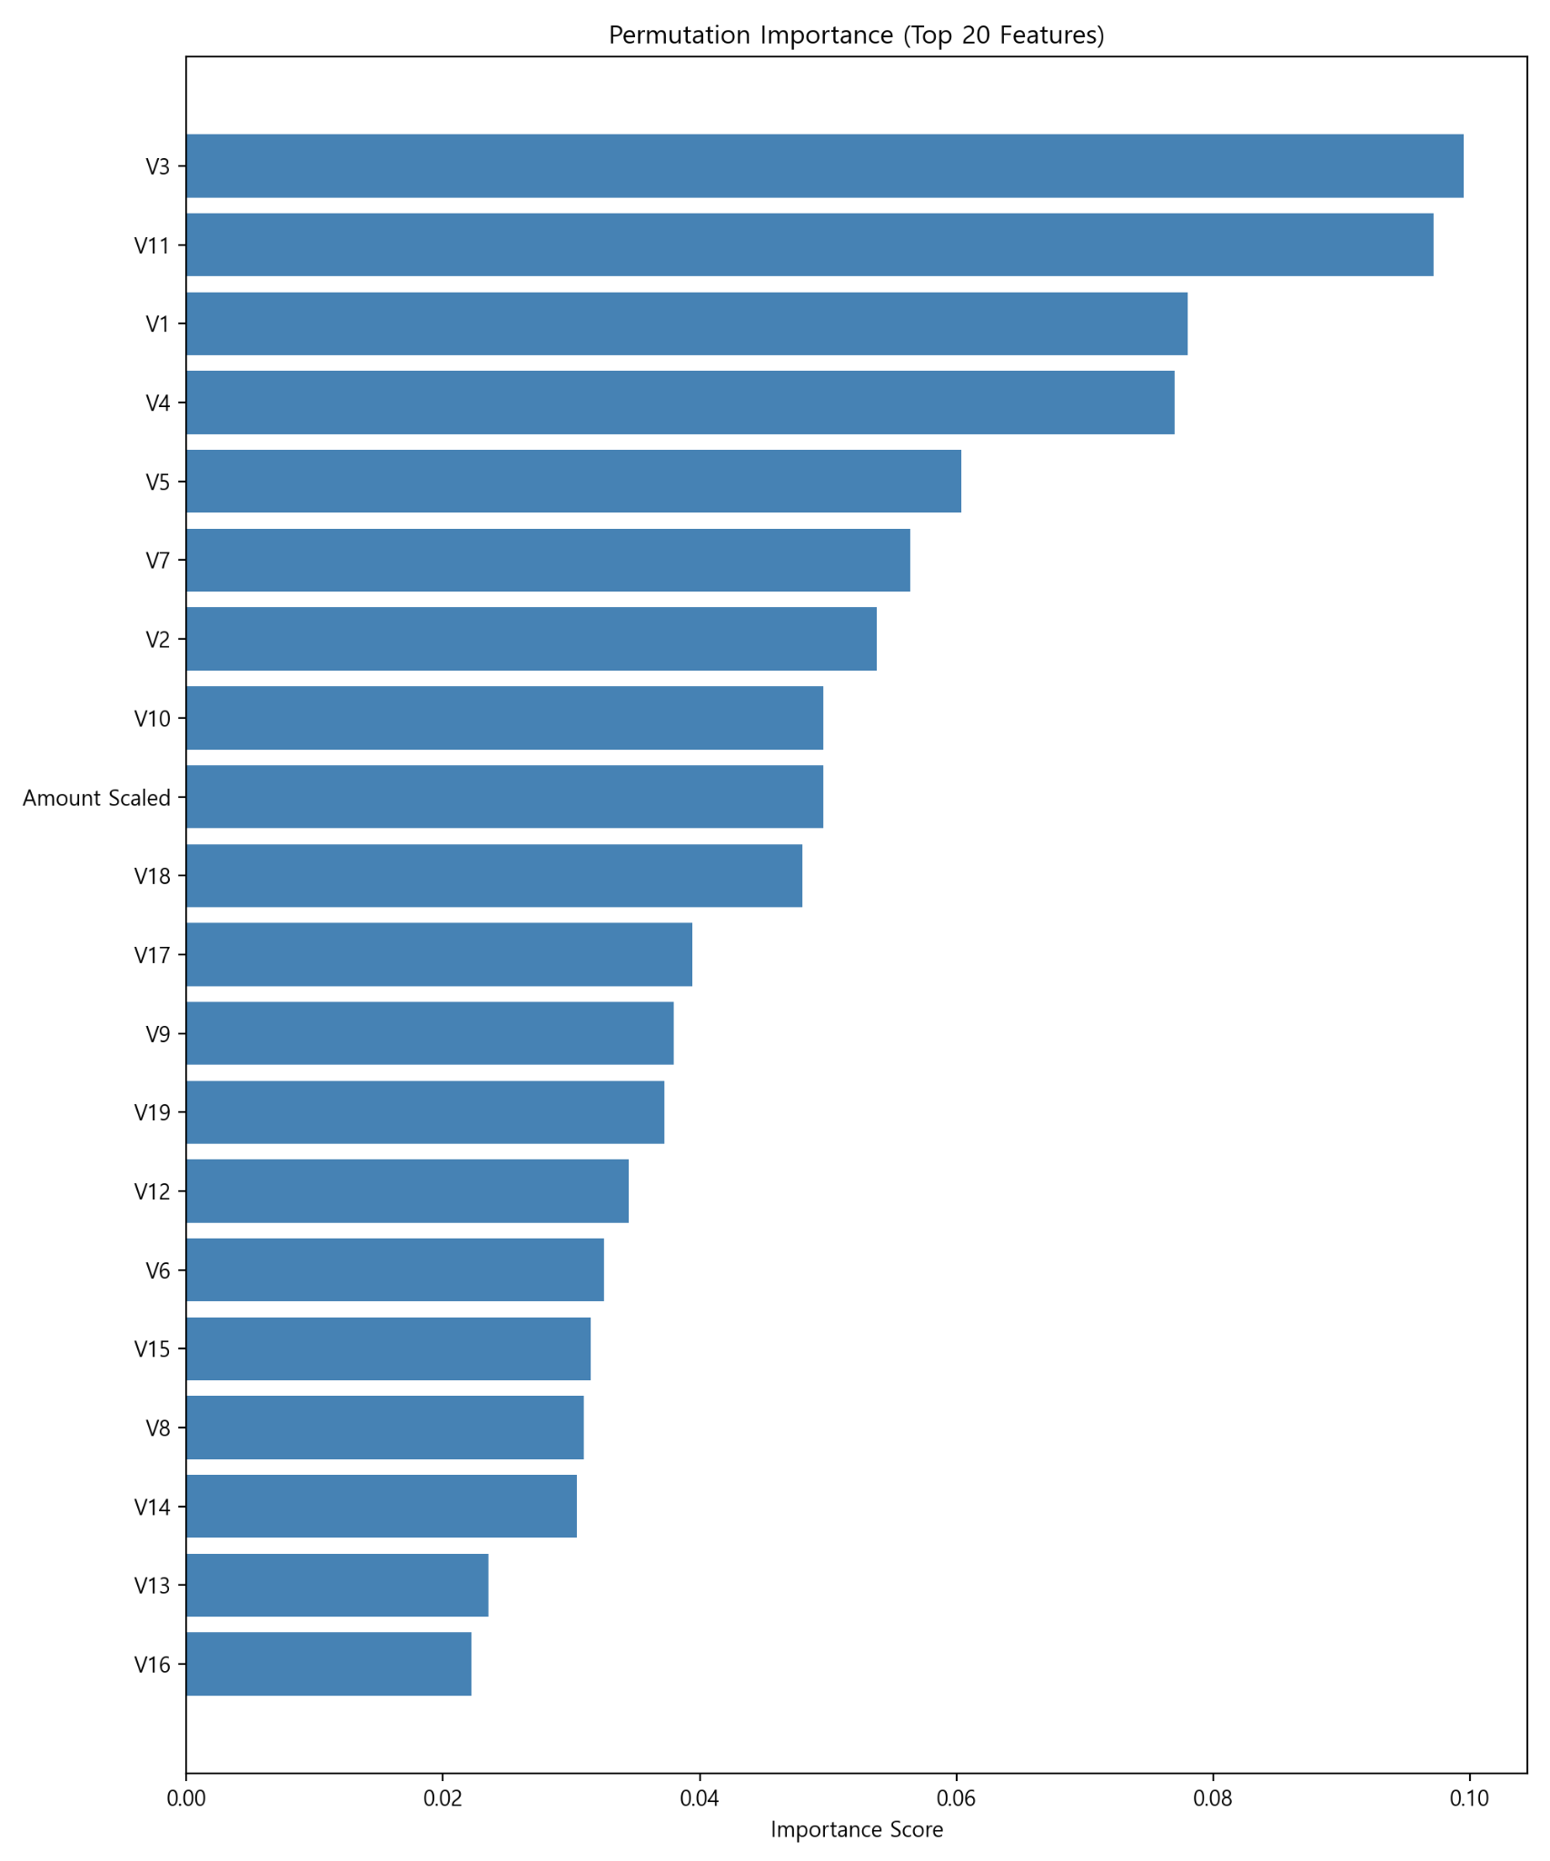
그림 3.5.2-1 Permutation Importance (Top 20 Features)

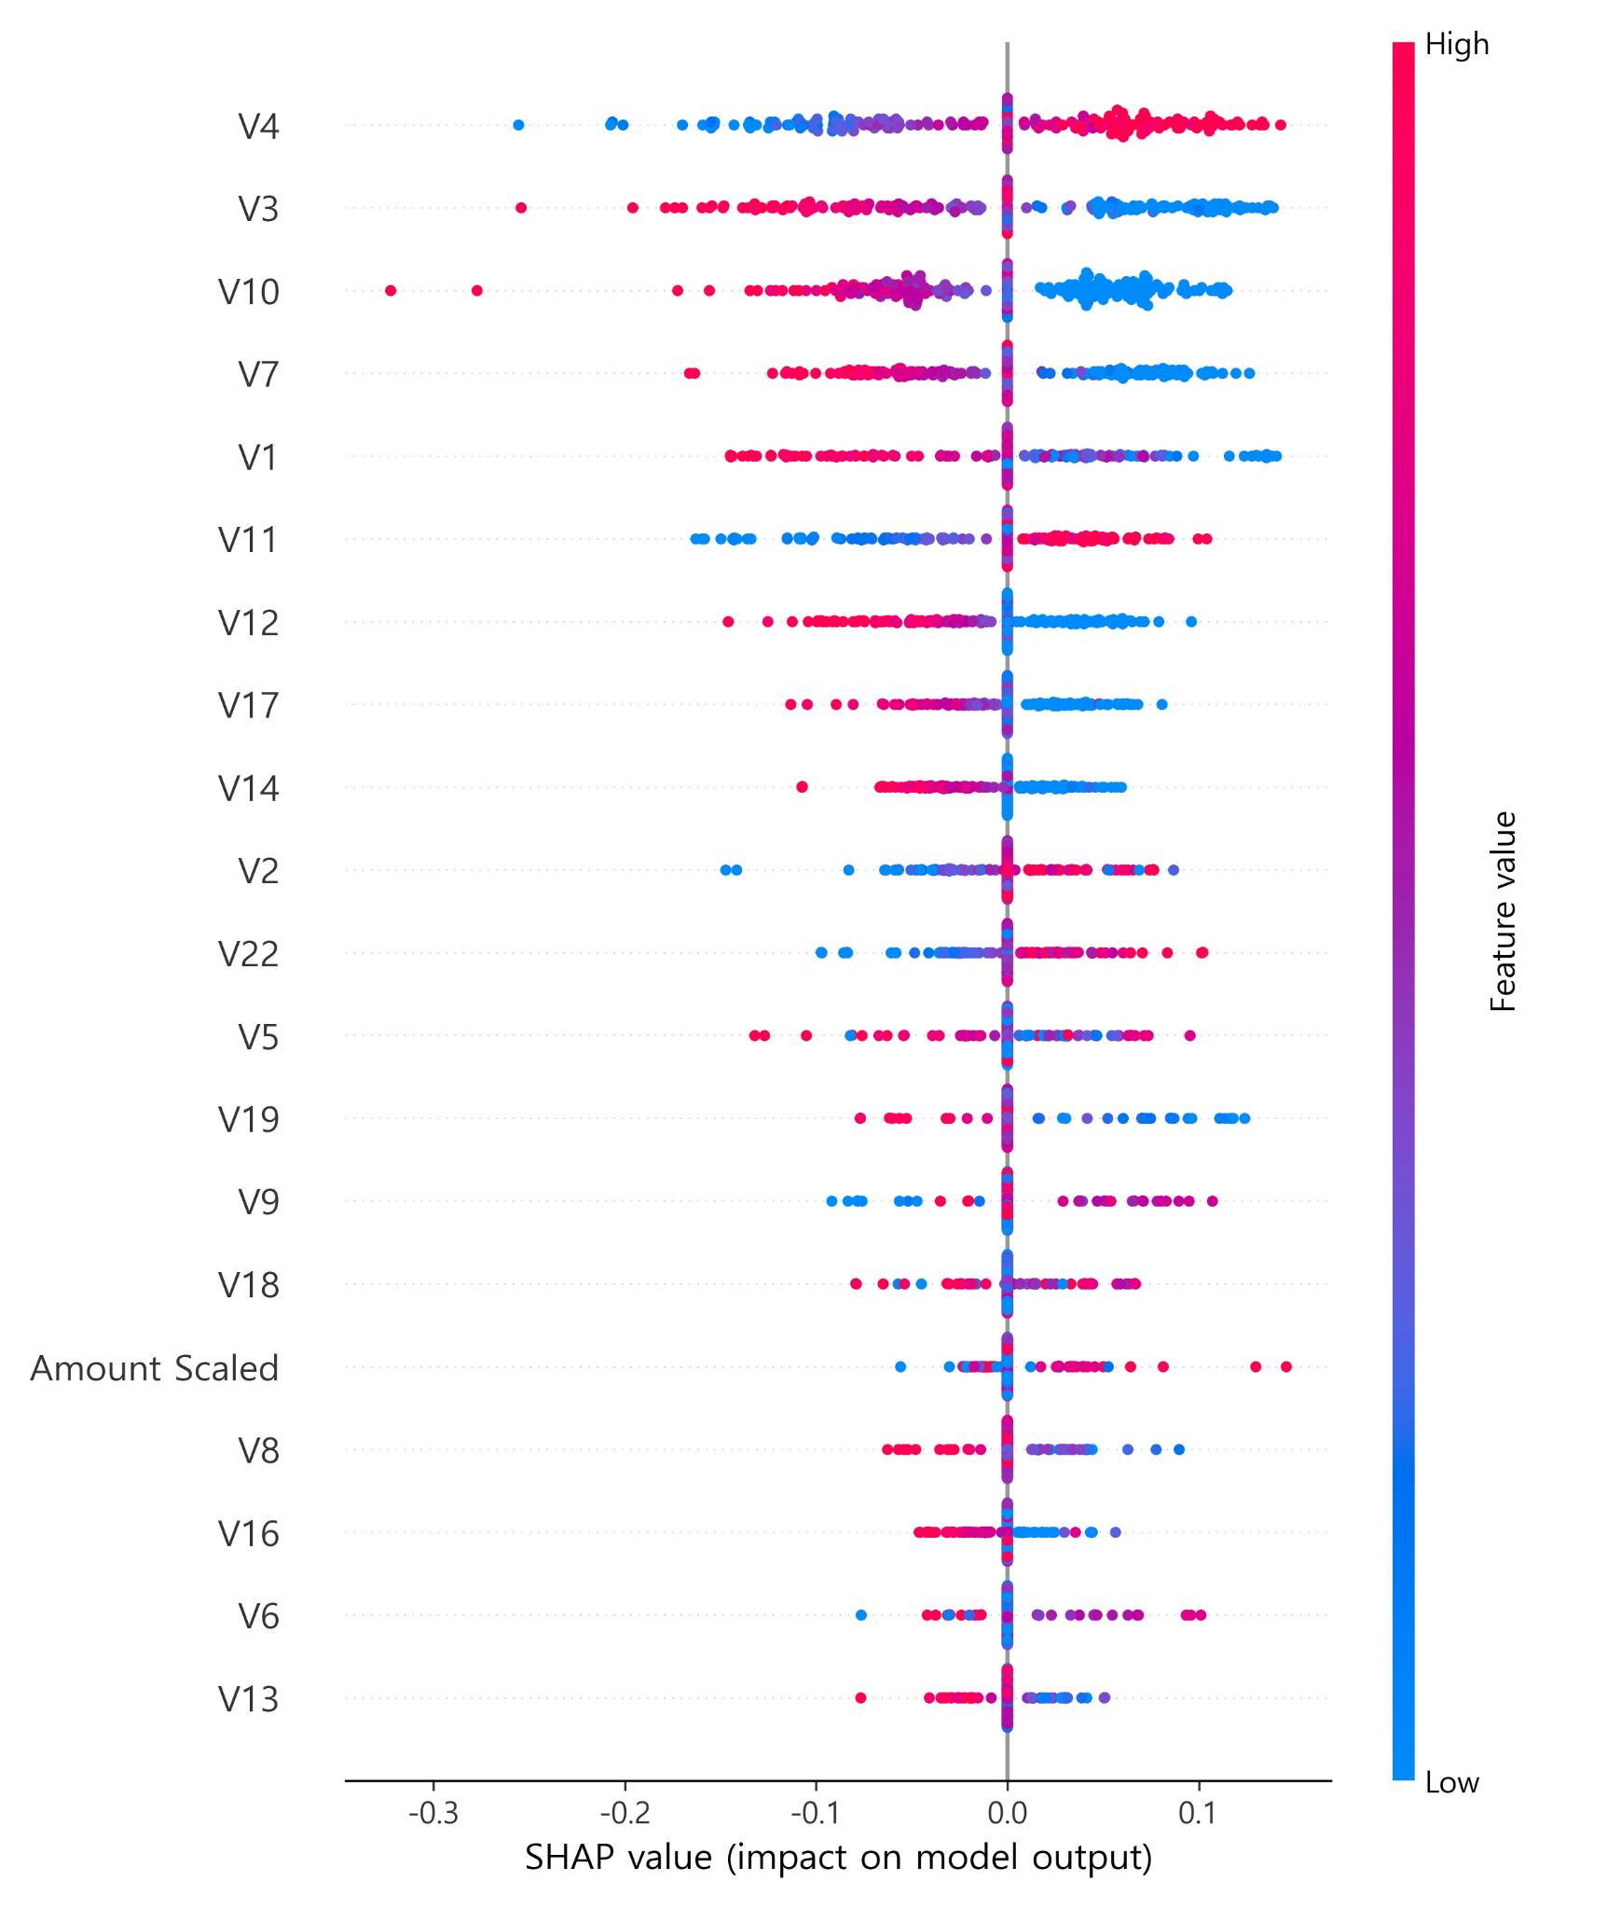
그림 3.5.2-2 SHAP Summary Plot

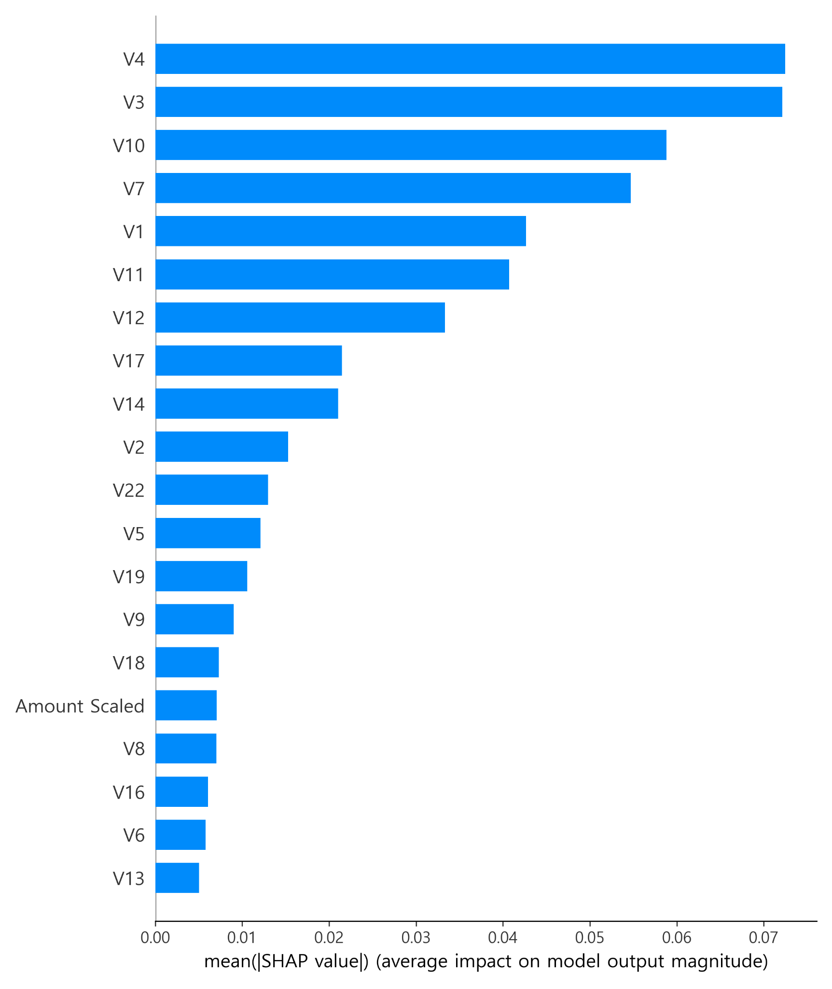
그림 3.5.2-3 SHAP Bar Plot (mean |SHAP| Top 20)

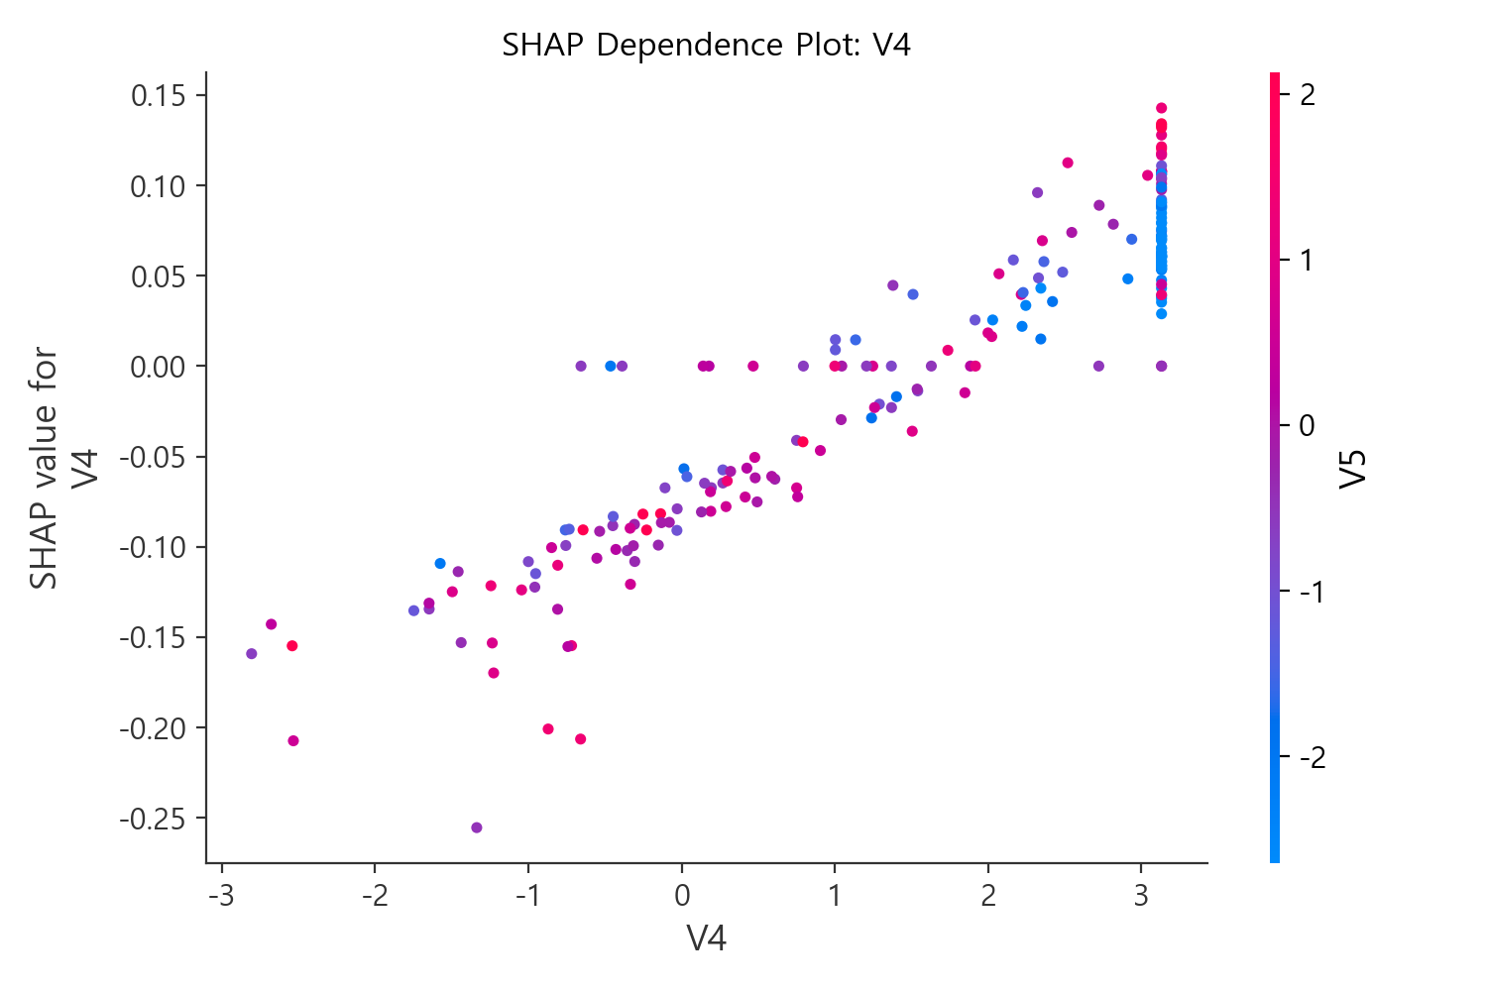
그림 3.5.2-4 SHAP Dependence Plot: V4

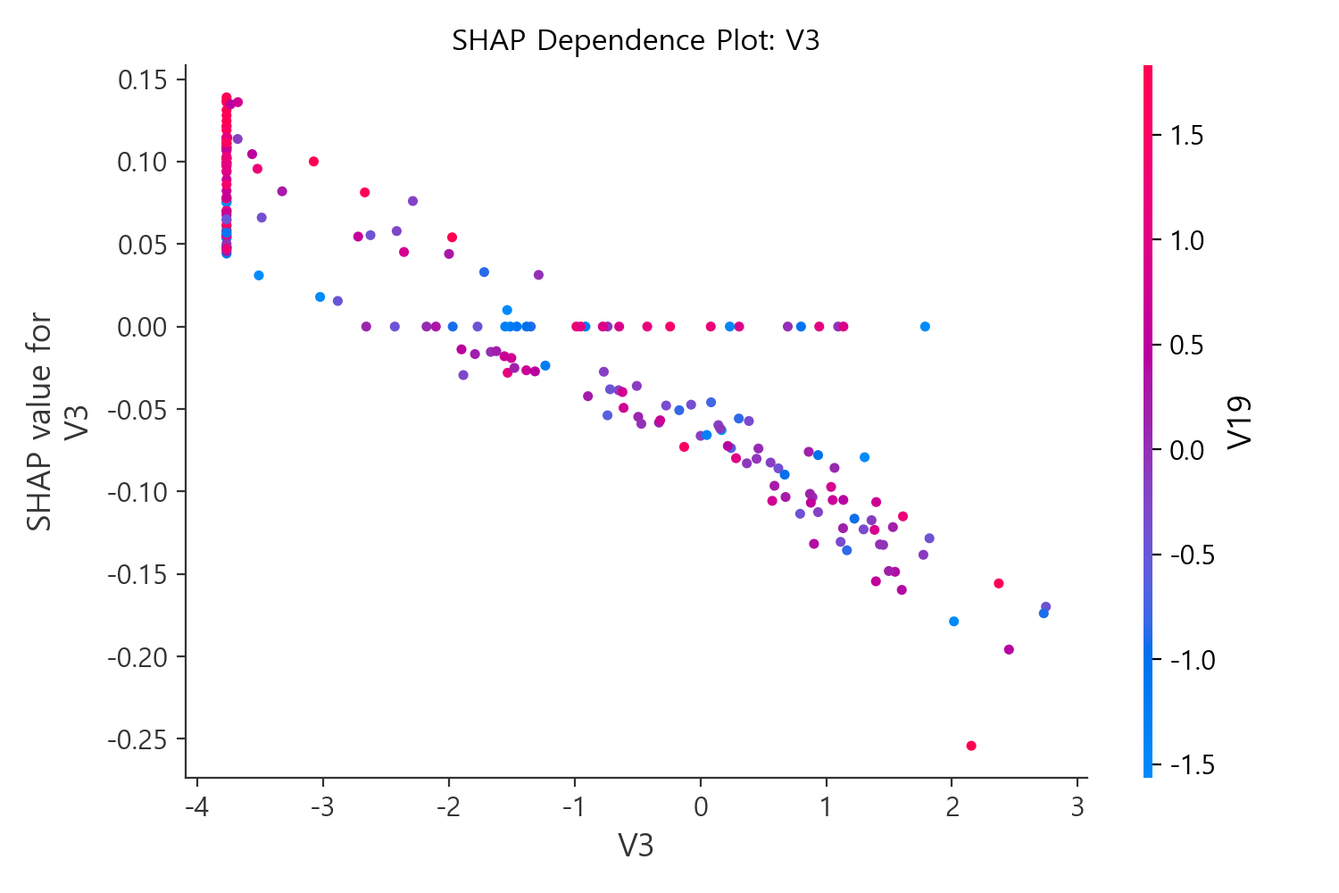
그림 3.5.2-5 SHAP Dependence Plot: V3

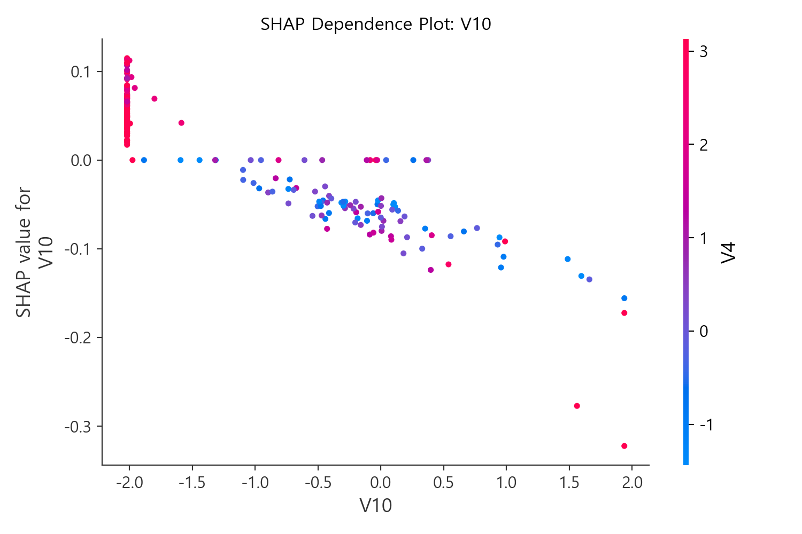
그림 3.5.2-6 SHAP Dependence Plot: V10

SHAP Dependence Plot(그림 3.5.2-4~3.5.2-6)을 통해 상위 특성의 값 변화에 따라 예측 기여도가 단조적으로 증가/감소하는 구간이 관찰되며, 일부 구간에서는 다른 특성(색상으로 표시된 보조 변수)과의 상호작용에 의해 기여도가 달라질 수 있음을 확인하였다. 따라서 운영 적용 시에는 단일 특성의 임계값 규칙보다는, 다변량 패턴을 포착하는 현 모델의 강점을 유지하되 후속 설명(설명가능 AI 리포트)을 함께 제공하는 방식이 적합하다.
향후 설명 가능성을 높이기 위해서는 (1) V 특성의 원천 변수 재구성 가능성 검토, (2) 모델의 국소 설명(Local Explanation) 제공(예: 개별 거래의 SHAP Waterfall), (3) 고위험 구간에 대한 규칙 기반 보조 룰(2차 심사) 설계 등이 요구된다.
이러한 결과는 본 모델이 단일 변수 기준 규칙이 아닌, 다수 특성의 조합적 패턴을 통해 사기 거래를 식별하고 있음을 의미한다.

3.5.3 예측 결과 시각화 및 오차 분석
예측 결과에 대한 시각화와 오차 분석은 모델의 실무 적용 가능성을 평가하는 데 중요하다. 본 절에서는 임계값(Threshold) 변화에 따른 지표 변화를 중심으로, 운영 환경에서의 의사결정 기준을 검토하였다.
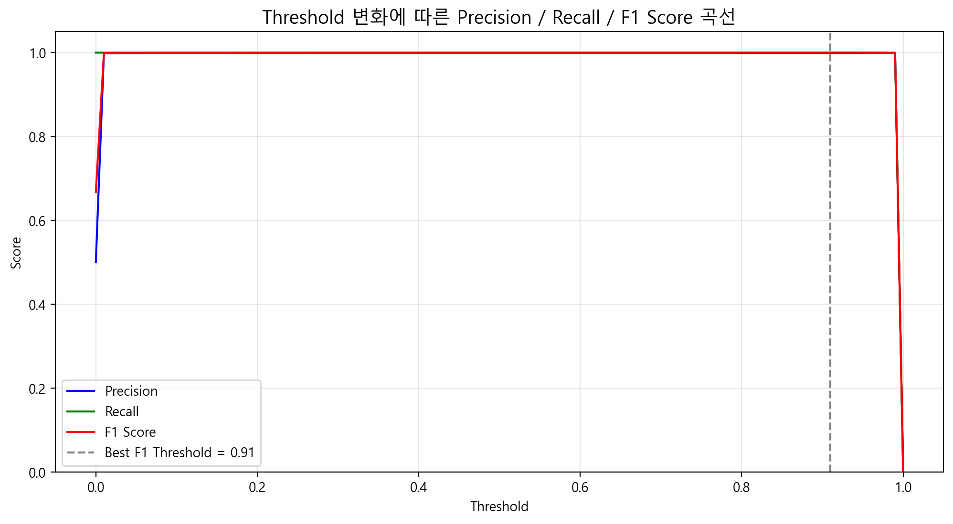
그림 3.5.3-1 Threshold 변화에 따른 Precision / Recall / F1 Score 곡선

그림 3.5.3-1은 최종 모델(oversample_capped_mlp)이 가진 분류 임계값(Threshold)을 0~1 범위에서 변화시키면서 Precision, Recall, F1 Score가 어떻게 달라지는지 보여준다. 본 실험에서는 F1 Score가 최대가 되는 임계값이 약 0.91로 나타났으며, 해당 구간에서도 Precision과 Recall이 모두 매우 높은 수준을 유지한다. 이는 최종 모델이 사기/정상 거래를 강하게 분리하는 확률 분포를 학습했음을 시사하며, 운영 관점에서는 높은 Threshold(0.9 전후)를 적용해 오탐(False Positive)을 줄이면서도, 사기 거래 미탐(False Negative)이 급격히 증가하지 않는 운영 전략이 가능하다..

3.5.3.1 오차 패턴 분석
최종 모델(oversample_capped_mlp)의 경우 테스트 데이터에서 False Negative가 극히 적거나 거의 발생하지 않았으며, 일부 False Positive가 존재할 수 있다. False Positive 사례는 거래 금액이 상대적으로 크거나, 일부 V 특성에서 사기 거래와 유사한 극단값을 보이는 정상 거래에서 주로 발생하는 경향이 있다. 실무에서는 False Positive 건에 대해 추가 인증 절차(예: 문자 인증, 앱 알림, 2차 확인)를 연계함으로써 고객 불편을 최소화할 수 있다. 반면 False Negative는 금융기관에 직접적인 손실로 연결될 수 있으므로, 본 모델의 낮은 FN 특성은 실무 적용에 매우 긍정적인 요소로 평가된다.

3.5.4 소결
요약하면, 본 프로젝트에서 수행한 약 200여 회의 실험 결과 SMOTE 기반 오버샘플링과 상한값 처리, MLP 구조를 결합한 oversample_capped_mlp 모델이 Precision–Recall–F1–AUC 전 지표에서 가장 우수한 성능을 보였다. 또한 Threshold 분석을 통해 운영 환경에서 오탐/미탐 비용 구조에 맞춰 임계값을 조정할 수 있음을 확인하였다. Feature Importance 해석 결과 상위 특성(V4, V3, V10 등)이 예측에 큰 영향을 미치며, SHAP 기반 분석을 통해 특성 값 변화에 따른 기여 방향성도 확인하였다.
추가적으로, 모델의 실무 적용성을 강화하기 위해 다음 분석을 하여야 한다고 결론 내렸다.
(1) 확률 보정(Calibration) 및 Calibration Curve로 예측 확률의 신뢰도 점검,
(2) 혼동행렬·ROC/PR 곡선 기반의 운영 KPI(탐지율, 오탐률, 처리량) 시뮬레이션,
(3) 시간 기반 분할(Time-based split) 및 데이터 드리프트 점검으로 장기 성능 검증,
(4) 상위 오탐 사례군에 대한 후속 규칙(2차 심사) 설계 및 업무 프로세스 연계.

